

**Ensayos**

**c**

**línicos**

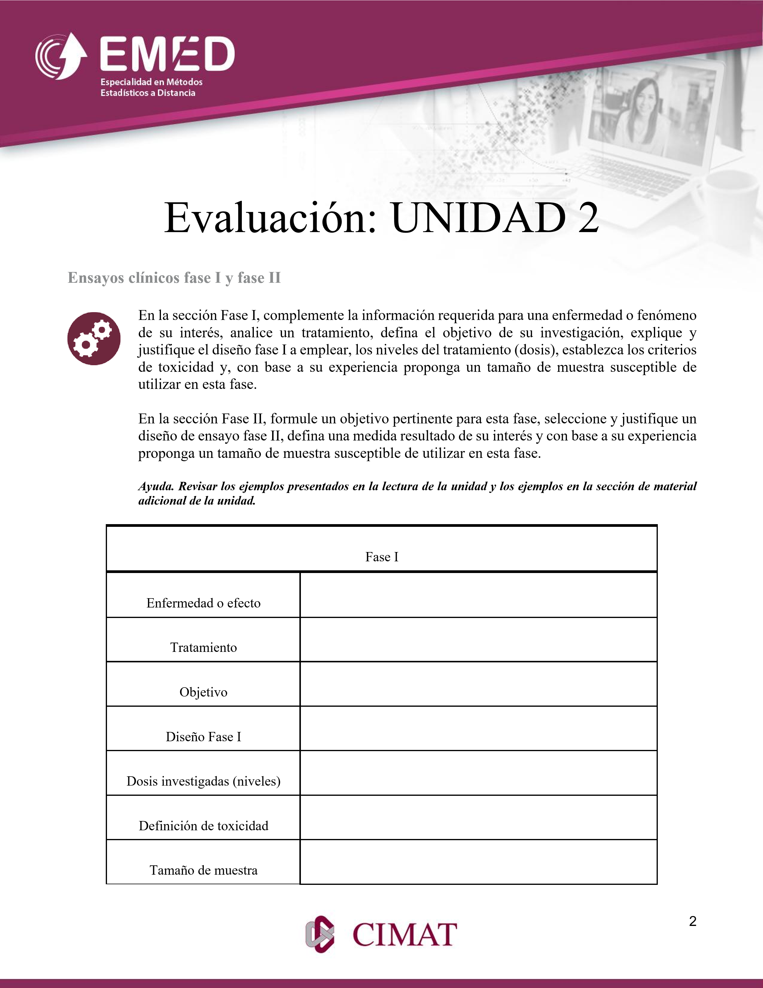

Eventos adversos moderados y graves (Trastornos gastrointestinales, trastornos hepatobiliares, hipoglucemia)

25 mg, 50 mg,75mg ,100 mg y control (dosis recomendada de metformina)

Mujeres voluntarias diagnosticadas con prediabetes o diabetes tipo 2. Edad entre 21-60 años. Estudio aleatorizado.

Determinar la dosis máxima de tolerancia

n= 25, asignadas 5 a cada dosis

Miglitol

Diabetes tipo 2

Estudio aleatorizado fase II con brazo control

Determinar la eficiencia de la dosis seleccionada en la fase I contra la dosis control.

Niveles de glucosa en la sangre, mg/dl. Se espera una notable disminución y control a lo largo del día.

n= 150, asignando 50% a los casos control y 50% a la dosis máxima tolerable



3

Fase II

Objetivo

Diseño

Fase II

Medida de resultado

Tamaño de muestra